**《鸡小德历险记》关卡界面设计美术需求演示**

**美术预览及需求**

1. 关卡初始界面
2. 排版预览

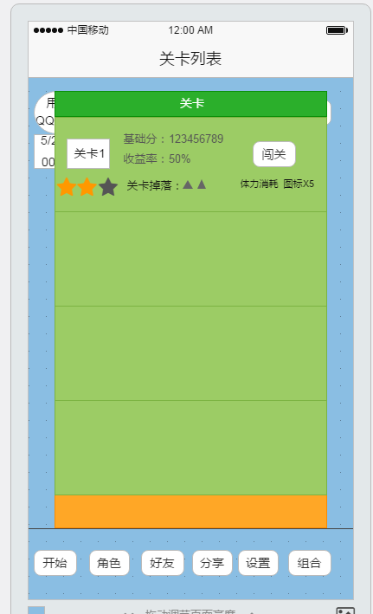

闯关按钮，下方说明为文字+图标样式

奖励图标

当前关卡星级

关卡名称

1. 说明：
2. 星级：
3. 满星是3颗星
4. 始终显示3个星星位置，达到星级为亮色（黄）；未达到星级显示为暗色（灰化或者白色）
5. 关卡掉落

如图所示，设计时以三角形替代，真实设计为奖励的图标：如角色碎片等，该奖励图标需要单独出资源。

1. 体力消耗
2. 文字+图标说明模式，把预览图内“图标”2字替换为“体力”图标
3. 体力消耗也可放到列表左上角，关卡位置，为按钮预留位置
4. 普通玩家三星通关后界面
5. 预览排版

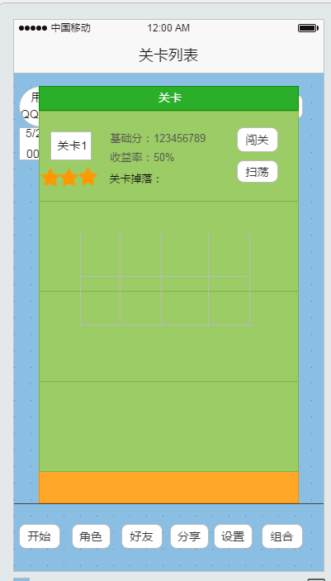

体力消耗可放置位置

1. 说明
2. 三星通关后多出了“扫荡”按钮
3. 如体力消耗不方便此处2个按钮排版，可将体力消耗并到“关卡1”处，如上图指示
4. 普通用户扫荡中界面
5. 排版预览

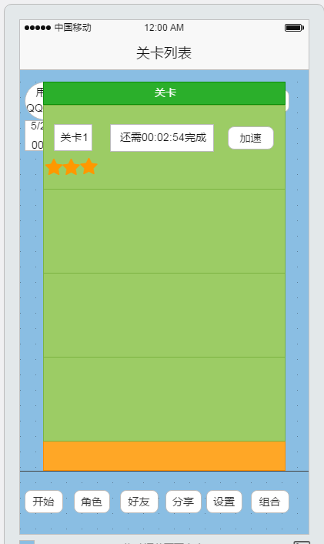

去除加速按钮

1. 说明

去除预览图内的“加速”按钮，重新排版。

1. VIP月卡用户无需等待，点击扫荡则立刻完成

扫荡完成界面

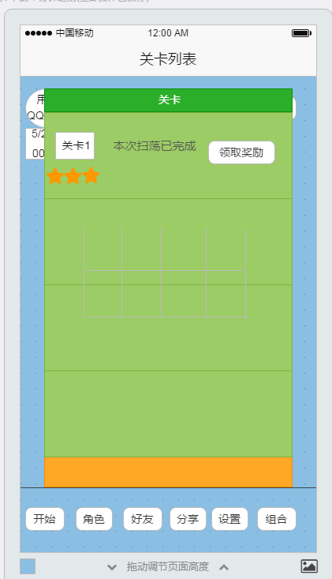

1. 闯关角色选择

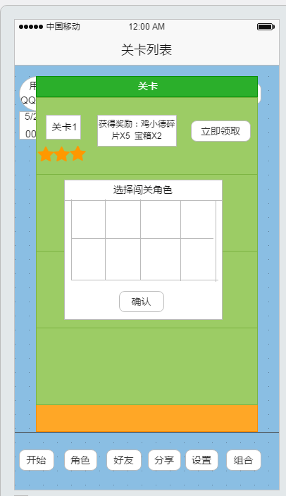

角色形象

1. 扫荡结算界面

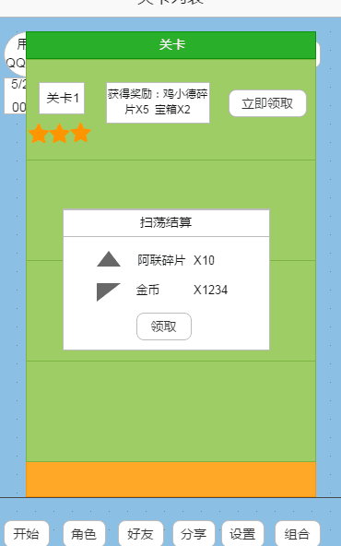

**操作流程及表现说明**

1. 用户点击主界面“开始”按钮，打开关卡选择界面，如图1
2. 可挑战关卡为正常显示
3. 不可挑战关卡为灰化，同时在关卡说明后方，没有“闯关”按钮
4. 用户只有在通关上一关卡后，方可挑战下一关卡，不可越级挑战
5. 当该关卡可挑战时，颜色正常显示，同时关卡说明文字后方，出现“闯关”按钮
6. 用户点击“闯关”按钮，弹出“选择闯关角色”弹窗，如图6
7. 玩家拥有几个角色，就显示几个角色，当前版本最多为8个，如果有，可全部显示
8. 为显示角色的角色框显示为空，但需要有角色框背景
9. 需要做选中状态，玩家在多个角色之间点选时，会随选择出现选中状态，角色框边缘高亮即可
10. “选择闯关角色”弹窗出现判断
11. 只在用户进行闯关操作时出现（不考虑重复与否）
12. 进行扫荡时不弹出“选择角色”弹窗。默认为此次扫荡前，最后一次选择的角色。
13. 用户选中角色后，点击弹窗下方“确认“按钮，进入关卡开始游戏
14. 扫荡
15. 用户在关卡中获得3星评价后，可进行“扫荡“模式
16. 普通用户扫荡需等待时间完成
17. VIP用户可立刻完成扫荡
18. 扫荡奖励需要手动领取

注：图5、图6背景均为旧背景

图5正确背景应为图1

图6正确背景应为图4